ANALISIS KEMAMPUAN BERPIKIR KREATIF DALAM MENYELESAIKAN SOAL BERDASARKAN KEPRIBADIAN DAN STATUS PEKERJAAN

Marlinda Indah Eka Budiarti¹, Laila Qadriyani Malikin ²

^{1,2} Universitas Muhammadiyah Sorong, Kota, Indonesia
*Corresponding author. Address, Postal code, City, Country. (9pt)
E-mail: | Indah.eka43@gmail.com¹⁾
 | qadriyanilaila@gmail.com ²⁾

Received dd Month yy; Received in revised form dd Month yy; Accepted dd Month yy (9pt)

Abstrak
Adapun tujuan pada penelitian ini adalah untuk mengetahui bagaimana kemampuan berpikir kreatif mahasiswa dalam menyelesaikan soal matematika berdasarkan kepribadian dan pekerjaan. Jenis penelitian yang digunakan adalah deskriptif. Pendekatan yang digunakan adalah kualitatif . Subjek penelitian ini dilakukan pada delapan Mahasiswa. Data yang diperoleh dalam penelitian ini berupa:1) data hasil tes kepribadian MBTI yang berupa alat tes, yang akan diberikan kepada Mahasiswa; 2) data hasil tes pemecahan masalah yang berupa uraian yang diberikan kepada Mahasiswa; 3) dari hasil wawancara terhadap Mahasiswa. Instrument pendukung yang digunakan dalam penelitian ini diantaranya yaitu:1) alat tes Myers-Briggs Type Indicator (MBTI); 2) soal tes pemecahan masalah; 3) pedoman wawancara; 4) alat perekam. Teknik pengumpulan data yang digunakan dalam penelitian ini adalah triangulasi sumber, diantaranya adalah: 1) tes Myers-Briggs Type Indicator (MBTI); 2) tes pemecahan masalah; 3) wawancara. Hasil dari penelitian ini adalah Berpikir kreatif ekstrovert mempunyai pekerjaan dalam pemecahan masalah, sudah mampu memenuhi kreteria fluency, flexibility dan originality. Sedangkan, estrovert yang tidak memiliki pekerjaan belum mampu memenuhi kreteria flexibility dan originality. Selanjutnya berpikir kreatif introvert yang memiliki pekerjaan dalam pemecahan masalah, sudah memenuhi kreatifitas fluency, flexibility, dan originality. Sedangkan berpikir kreatif introvert tidak memiliki pekerjaan dalam pemecahan masalah, sudah mampu memenuhi kreatifitas fluency. Namun, belum dapat memenuhi kriterian pada tahap flexibility dan originality.

Kata kunci: kemampuan berpikir kreatif; kepribadian; pekerjaan

Abstract
The purpose of this study was to determine how students' creative thinking skills in solving math problems based on personality and work. This type of research is descriptive. The approach used is qualitative. The subject of this research was conducted on eight students. The data obtained in this study are: 1) data on the MBTI personality test results in the form of a test kit, which will be given to students; 2) data on problem solving test results in the form of descriptions given to students; 3) from the results of interviews with students. The supporting instruments used in this study include: 1) the Myers-Briggs Type Indicator (MBTI) test kit; 2) problem solving test questions; 3) interview guidelines; 4) recording device. The data collection technique used in this study was source triangulation, including: 1) the Myers-Briggs Type Indicator (MBTI) test; 2) problem-solving tests; 3) interview. The results of this study are that extrovert creative thinking has a job in problem solving, is able to meet the criteria of fluency, flexibility and originality. Meanwhile, estroverts who do not have a job have not been able to meet the flexibility and originality criteria. Furthermore, introvert creative thinking who has a job in problem solving, has fulfilled the creativity of fluency, flexibility, and originality. Meanwhile, introvert creative thinking does not have a job in problem solving, it is able to fulfill the creativity fluency. However, he has not been able to meet the criteria on the flexibility and originality stages.

Keywords: creative thinking skills; personality; profession

PENDAHULUAN
Pada era globalisasi saat ini sangat dibutuhkannya ide – ide kreatif dari anak bangsa, yang mana ide-ide kreatif itu akan muncul bila sering dibiasakan atau dilakukan sehingga seseorang mampu membudayakan berfikir kreatif. Salah satu tujuan pembelajaran matematika adalah membiasakan mahasiswa untuk berpikir kreatif. Kemampuan berpikir kreatif bukan merupakan suatu kemampuan yang dapat dikembangkan dengan sendirinya seiring dengan perkembangan fisik manusia. Kemampuan ini harus dilatih melalui pemberian stimulus yang menuntut seseorang untuk berpikir kreatif. Universitas sebagai satu institusi penyelenggaraan pendidikan memiliki tanggung jawab untuk membantu peserta didiknya mengembangkan kemampuan berpikir kreatif.
Badan Standar Nasional Pendidikan (2006) tentang Standar Kompetensi Lulusan untuk satuan tingkat pendidikan Dasar dan Menengah terdapat beberapa kompetensi yang terkait dengan penguasaan kemampuan berpikir kreatif, yaitu bahwa lulusan harus dapat :1) menunjukkan kemampuan berpikir logis, kritis dan kreatif, serta inovatif; 2) membangun, menggunakan dan menerapkan informasi tentang lingkungan sekitar secara logis, kritis, dan kreatif; 3) menunjukkan kemampuan memecahkan masalah; 4) menunjukkan kemampuan belajar secara mandiri sesuai dengan potensi yang dimilikinya; 5) menunjukkan rasa keingintahuan yang tinggi dan menyadari potensinya, Kemapuan berpikir kreatif dapat merespon pertanyaan pertanyaan yang diajukan dengan ide-ide baru dan segar untuk menyelesaikan suatu masalah.
Faktanya, berdasarkan hasil penelitian menunjukkan rendahnya kemampuan berpikir kreatif pada peserta didik (Purba, N. E., Surya, E., Syahputra, E., & Medan, P. U. ,2017). Hal ini sejalan dengan TIMSS terungkap bahwa peserta didik di Indonesia lemah dalam menyelesaikan soal-soal permasalahan matematika yang berkaitan dengan jastifikasi atau pembuktian, pemecahan masalah yang memerlukan penalaran , menentukan generalisasi atau konjektur dan menentukan hubungan antara data-data atau fakta yang diberikan. baik faktor internal dan eksternal. Faktor internal terdiri dari intelijen, motivasi, minat, bakat dan kemampuan matematika (Rasiman, R.,2015). Banyak variabel yang mempengaruhi dalam menyelesaikan suatu masalah diantaranya adalah psikologis (Marcia, dkk.,2010). Adapun beberapa penelitian yang menunjukkan bahwa adanya perbedaan kemampuan intelek seseorang dalam berpikir berdasarkan kepribadian seseorang (Budiarti, M. I. E., & Ruslan, M.,2018; Arends.,2008).
Adapun penelitian yang terkait dengan berpikir kreatif (Hasanah, N., Mardiyana, M., & Sutrima, S.,2013). menunjukkan adanya perbedaan proses berpikir dalam pemecahan masalah berdasarkan gender dan tipe kepribadian introvert dan ekstrovert. Rasiman, R. (2015) menunjukkan peserta didik dengan tipe kepribadian thinking memiliki kemampuan berpikir karena peserta didik memenuhi semua tahapan saat memecahkan masalah. Kemampuan berkaitan dengan pengalaman seseorang dalam melakukan sesuatu. Sehingga seorang terbiasa mengeluarkan kemampuannya. Kemampuan seseorang dipengaruhi beberapa faktor yaitu internal dan eksternal, salah satunya adalah berkaitan dengan lingkungan. Berdasarkan hal ini, maka peneliti ingin meneliti berdasarkan status pekerjaan, karena mengingat mahasiswa ada yang sudah bekerja. Sehingga peneliti ingin mengeksplor kemampuan berpikir kreatif dan menyelesaikan soal matematika berdasarkan kepribadian dan srtatus pekerjaan.
METODE PENELITIAN
Jenis penelitian yang digunakan adalah deskriptif. Pendekatan yang digunakan adalah kualitatif . Subjek penelitian ini dilakukan pada delapan Mahasiswa yang memiliki kriteria seperti, dua mahasiswa yang berkerja mempunyai kepribadian introvert dan dua mahasiswa tidak bekerja yang berkepribadian ekstrovert , dua mahasiswa yang tidak bekerja dengan kepribadian ekstrovert dan dua mahasiswa yang bekerja dengan kepribadian ekstrovert, dengan menggunakan angket tipe kepribadian dengan menggunakan alat tes MBTI. Cara pengambilan subjek pelitian yaitu dengan delapan mahasiswa yang telah dipilih dengan kriteria, dites dengan soal untuk mengetahui bagaimana proses pemecahan masalah pada setiap peserta didik, kemudian dilanjutkan dengan wawancara untuk mengetahui bagaimana kemampuan berpikir kreatif setiap mahasiswa.
Data yang diperoleh dalam penelitian ini berupa:1) data hasil tes kepribadian MBTI yang berupa alat tes, yang akan diberikan kepada Mahasiswa; 2) data hasil tes pemecahan masalah yang berupa uraian yang diberikan kepada Mahasiswa; 3) dari hasil wawancara terhadap Mahasiswa. Instrument pendukung yang digunakan dalam penelitian ini diantaranya yaitu:1) alat tes Myers-Briggs Type Indicator (MBTI); 2) soal tes pemecahan masalah; 3) pedoman wawancara; 4) alat perekam. Teknik pengumpulan data yang digunakan dalam penelitian ini adalah triangulasi sumber, diantaranya adalah: 1) tes Myers-Briggs Type Indicator (MBTI); 2) tes pemecahan masalah; 3) wawancara.

HASIL DAN PEMBAHASAN (70%)

- Berpikir Kreatif Peserta Didik Ekstrovert serta memiliki pekerjaan dalam menyelesaikan soal
Berdasarkan hasil tes MBPTI dan hasil soal pemecahan masalah matematika yang telah dikumpulkan mahasiswa dengan kepribadian ekstrovert yang memiliki pekerjaan maka subjek yang terpilih, yaitu AAB dan AAI.
- Subjek AAB menyelesaikan dua soal, akan tetapi dari dua soal tersebut hanya satu soal yang memiliki hasil jawaban benar. Hasil bepikir kreatif siswa dalam pemecahan masalah subjek AAB pada soal nomer satu pada gambar 1 dan nomer dua pada gambar 2
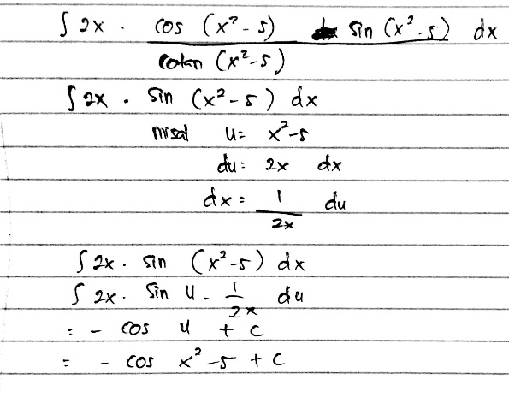
Gambar 1.1 Tes tulis berpikir kreatif oleh subjek AAB pada nomer 1

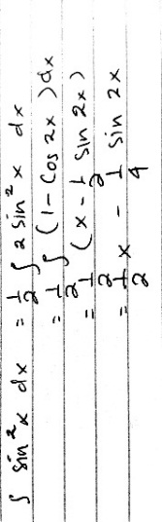 | 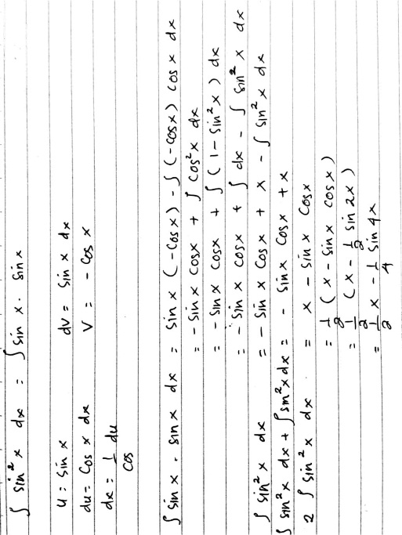
Gambar 1.2 Tes tulis berpikir kreatif oleh subjek AAB pada nomer 2

Berdasarkan hasil tes tulis berpikir kreatif, subjek ABB pada permasalahan tahapan fluency, kreatifitas dikarenakan subjek AAB mampu memberikan satu penyelesaian masalah dengan jawaban benar. Tapi pada soal nomer 1 subjek AAB, kurang kreatif hal ini dikarenakan subjek AAB belum mampu memberikan lebih dari satu penyelesaian masalah dengan jawaban benar dalam bentuk tulisan dan hanya menjelaskan pada saat wawancara. Namun, pada tahapan flexibility subjek AAB kreatif dikarenakan subjek AAB dapat memberikan menyelesaikan soal dengan beragam jawaban. Selanjutnya pada tahapan originality, subjek AAB sudah kreatif dikarenakan subjek AAB dapat memberikan menyelesaikan soal dengna beragam dan tidak diketahui oleh teman yang lain. Hal ini diperkuat dari hail wawancara subjek AAB bahwa saat subjek mengerjakan soal nomer 1, sempat ragu untuk mengganti cotan denga 1/ tan. Sehinnga dapat disimpulkan bahwa subjek AAB sudah mampu memenuhi kreteria fluency dan originality.Namun, subjek AAB belum mampu memenuhi kreteria flexibility
- Subjek AAI dapat. Akan tetapi, dari penyelesaian tersebut, ia belum mampu menyelesaiakan penyelesaian dengan jawaban yang benar. Hasil bepikir kreatif siswa dalam pemecahan masalah subjek AAI pada soal nomer satu pada gambar 3.

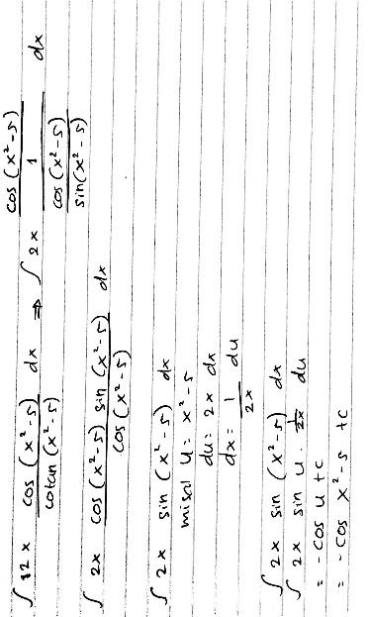 | 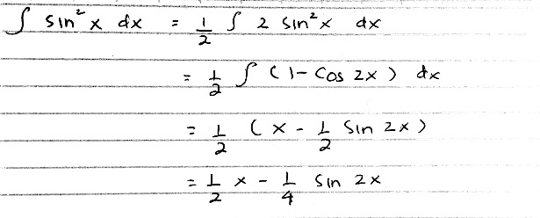
Gambar 1.3 Tes tulis berpikir kreatif oleh subjek AAI pada nomer 1 | Gambar 1.4 Tes tulis berpikir kreatif oleh subjek AAI pada nomer 2

Berdasarkan hasil tes tulis berpikir kreatif, subjek AAI pada permasalahan tahapan fluency, subjek AAI kreatif. Hal ini dapat dilihat dari ketika subjek dapat memberikan satu penyelesaian soal dengan benar. Namun, pada tahapan flexibility, subjek AAI kurang kreatif dikarenakan belum mampu menghasilkan jawaban yang beragam dalam bentuk tulisan, hanya dapat menjelaskan dalam bentuk wawancara. Selanjutnya pada tahapan originality, subjek AAI tidak kreatif dikarenakan belum mampu memberikan penyelesaian masalah yang berbeda dengan teman lainnya dengan jawaban benar. Hal ini diperkuat dari hasil wawancara subjek AAI yang menyatakan bahwa pada nomer 1, subjek meragukan jawaban $cos/ cotan$ dapat diubah menjadi $cos/ 1/tan .$ Sehingga dapat disimpulkan bahwa subjek AAI kurang kreatif, dikarenakan subjek AAI hanya mampu memenuhi fluency. Sedangkan pada tahap flexibility, originality subjek belum dapat memenuhi indikatornya.

Grafik 1.1Hasil Berpikir Kreatif Peserta Didik Ekstrovert serta memiliki pekerjaan

Berhasarkan hasil berpikir kritis peserta didik ekstrovert yang memiliki pekerjaan dapat disimpulkan bahwa kurang kreatif, dikarenakan hanya mampu memenuhi fluency. Hal ini terlihat ari bagaimana dapat menyelesaikan soal dan memberikan gagasan atas apa yang subjek kerjakan. Sedangkan pada tahap flexibility, originality subjek belum dapat memenuhi indikatornya. Hal ini terlihat pada saat subjek kurangnya pengetahuan subjek pada materi sehingga ia belum dapat memberikan jawaban yang beragam atas persoalan yang diberikan serta pada saat memberikan jawaban kurang dapat memberikan jawaban berbeda dari yang lainnya. Hal ini dikarenakan kurangnya pengetahuan tertentu. Hal ini berkaitan erat dengan perbedaan pekerjaan yang dimiliki kedua subjek. Sehingga menimbulkan perbedaan kemampuan.hal ini diperjelas dengan wawancara dari aab yang menyatakan bahwa pekerjaannya yaitu dibidang pengajaran sehingga aab sering belajar mandiri dalam menyelesaikan berbagai macam persoalan. Hal ini sejalan dengan hasil penelitian Ismayani, a. (2016) yang menyatakan bahwa pengembangan berpikir kritis dapat meningkat dengan cara open -ended problem. Serta Abdurrozak, r., & Jayadinata, a. K. (2016) menyatakan bahwa dengan menggunakan problem based learning terhadap kemampuan berpikir kreatif siswa.

- Berpikir Kreatif Peserta Didik Ekstrovert tidak memiliki pekerjaan dalam menyelesaikan soal
Berdasarkan hasil tes MBPTI dan hasil soal pemecahan masalah matematika yang telah dikumpulkan mahasiswa dengan kepribadian ekstrovert yang tidak memiliki pekerjaan maka subjek yang terpilih, yaitu VEA dan NES.
- Subjek VEA menyelesaikan dua soal, akan tetAAB dari kedua soal tersebut keduanya menghasilkan jawaban yang belum tepat. Subjek VEA belum mampu menyelesaiakan masalah dengan berbagai penyelesaian yang tepat. Hasil bepikir kreatif siswa dalam pemecahan masalah subjek VEA pada soal nomer satu pada gambar 1 dan nomer dua pada gambar 3.

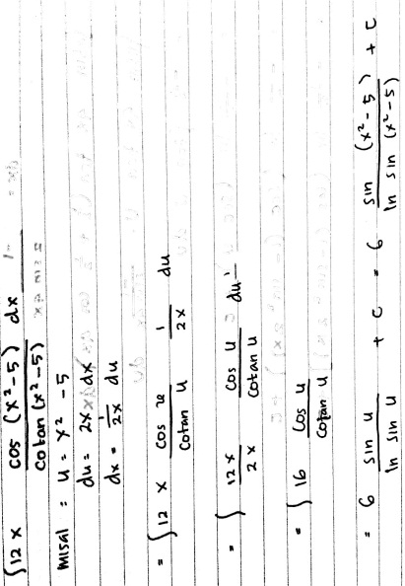 | 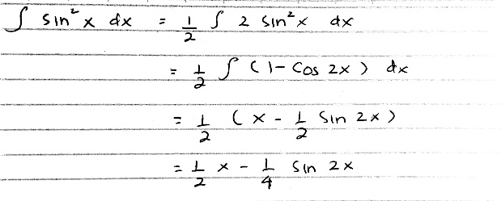
Gambar 2.1 Tes tulis berpikir kreatif oleh subjek VEA pada nomer 1 | Gambar 2.2 Tes tulis berpikir kreatif oleh subjek VEA pada nomer 2

Berdasarkan hasil tes tulis berpikir kreatif, pada nomer 1 subjek VEA pada permasalahan tahapan fluency, kurang kreatif. Hal ini terlihat dari subjek yang belum dapat menyelesaikan persoalan dengan benar. Sedangkan pada nomer 2, subjek sudah kreatif, karna mampu menyelesaikan soal dengan benar. Namun, pada nomer1 tahapan flexibility dan oroginality, tidak kreatif dikarenakan subjek VEA belum mampu menghasilkan jawaban yang beragam dan belum dapat memberikan jawaban berbeda dari teman yang lain dengan benar. Hal ini dapat dilihat dari hasil tes tertulis yang dari pertama sudah salah soal dan dalam menyelesaikan soal yang salah. Ketika dilakukan wawancara subjek VEA ternyata pada saat mengerjakan soal, belum dapat membedakan integral dan turunan. Sehingga dapat disimpulkan bahwa subjek VEA mampu memenuhi salah satu kreteria fluency, dan originality. Namun subjek VEA belum mampu memenuhi kreteria flexibility.

- Subjek NES menyelesaikan dua soal dengan satu penyelesaian yang sama dengan jawaban yang benar. Hasil bepikir kreatif siswa dalam pemecahan masalah subjek NES pada soal nomer satu pada gambar 1 dan nomer dua pada gambar 2.

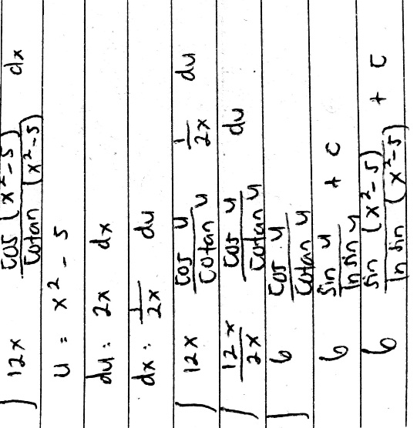
Gambar 2.3Tes tulis berpikir kreatif oleh subjek NES pada nomer 1 | Gambar 2.4 Tes tulis berpikir kreatif oleh subjek NES pada nomer 2

Berdasarkan hasil tes tulis berpikir kreatif, subjek NES pada permasalahan tahapan fluency, kurang kreatif. Hal ini dilihat dari pengerjaan nomer 1 hanya mampu memberikan satu penyelesaian masalah yang salah. Namun, pada tahapan flexibility dan originality, tidak kreatif dikarenakan subjek NES belum mampu menyelesaikan soal dengan beragam jawab dan berbeda dari teman lainnya. Hal ini dapat dilihat dari cara penyelesaian soal yang salah. Hal ini sejalan dengan hasil wawancara subjek NES yang menyatakan bahwa subjek belum dapat membedakan antara turunan dan integral. Maka dapat disimpulkan bahwa subjek NES mampu memenuhi kreteria fluency. Sedangkan subjek NES belum mampu memenuhi kreteria flexibility dan originality.

Grafik 2.1Hasil Berpikir Kreatif Peserta Didik Ekstrovert tidak memiliki pekerjaan dalam menyelesaikan soal

Berdasarkan hasil berpikir kreatif peserta didik ekstrovert tidak memiliki pekerjaan dalam menyelesaikan soal, dapat disimpulkan bahwa subjek tidak kreatif. Hal ini terlihat dari cara subjek tidak dapat menyelesaikan soal. Sehingga dapat dipastikan bahwa subjek hanya sampai pada tahap fluency. Sedangkan pada tahap flexibility dan originality belum dapat memenuhi kriterianya. Berdasarkan hasil wawancara ketika ditanya berkaitan tidak adanya pekerjaan yang subjek lakukan dalam arti fokus menjadi mahasiswa, subjek mengatakan bahwa dari awal kurang minat dalam pembelajaran. Hal ini berkaitan erat dengan hasil penelitian Munandar (2014) yang menyatakan bahwa salah satu aspek yang mempengaruhi pengembangan berpikir kreatif ialah minat dalam belajar.

- Berpikir Kreatif Peserta Didik Introvert memiliki pekerjaan dalam menyelesaikan soal
Berdasarkan hasil tes MBPTI dan hasil soal pemecahan masalah matematika yang telah didapatlah mahasiswa dengan kepribadian introvert yang memiliki pekerjaan maka subjek yang terpilih, yaitu EA dan EP.
- Subjek EA mampu menyelesaiakan dua soal dengan jawaban yang benar. Hasil bepikir kreatif siswa dalam pemecahan masalah subjek EA pada soal nomer satu pada gambar 1 dan pada soal nomer dua pada gambar 2.

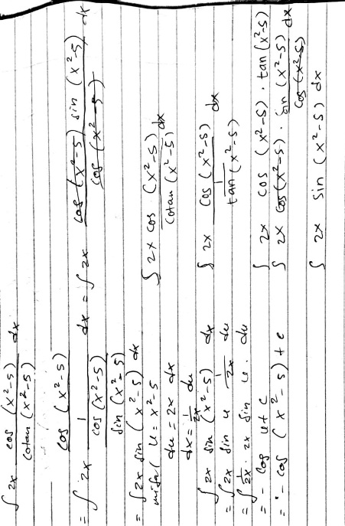 | 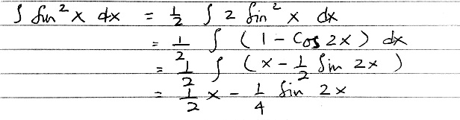
Gambar 3.1 Tes tulis berpikir kreatif oleh subjek EA pada nomer 1 | Gambar 3.2 Tes tulis berpikir kreatif oleh subjek EA pada nomer 2

Berdasarkan hasil tes tulis berpikir kreatif, subjek EA pada permasalahan fluency, sudah kreatif. Hal ini dapat dilihat dari hasil tes tulis yang menunjukkan bahwa subjek EA dapat menyelesaikan soal dengan benar. Selanjutnya, pada tahap flexibility, kreatif dikarenakan subjek EA sudah mampu menyelesaikan soal dengan beragam jawaban pada nomer 1. Sedangkan pada nomer 2, subjek belum mapu memberikan jawaban beragam. Selanjutnya pada tahapan originality, kurang kreatif dikarenakan subjek EA pada nomer 2, belum mampu memberikan penyelesaian soal yang berbeda dari teman yang lain. Sehingga dapat diberikan kesimpulan bahwa, subjek EA cukup kreatif karena sudah dapat masuk pada tahap fluency dan originality walaupun belum mampu melalui tahapan flexibility. Hal ini diperkuat dari hasil wawancara subjek EA yang menyatakan bahwa subjek paham akan materi karena sering menggunakan untuk mengajarkan ke orang lain. Sehingga bahwa pembelajaran yang selalu digunakan akan menjadi sebuah keahlian.
- Subjek EP mampu menyelesaiakan dua soal dengan jawaban yang benar. Hasil bepikir kreatif siswa dalam pemecahan masalah subjek EP pada soal nomer satu pada gambar 3 dan pada soal nomer dua pada gambar 4.

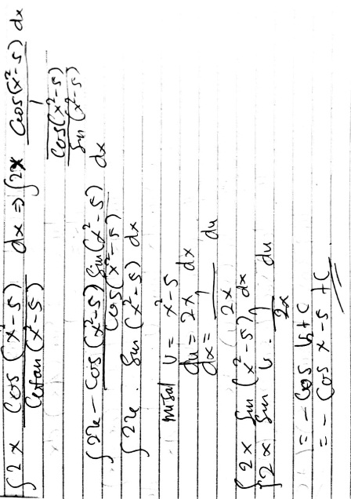
Gambar 3.3 Tes tulis berpikir kreatif oleh subjek EP pada nomer 1
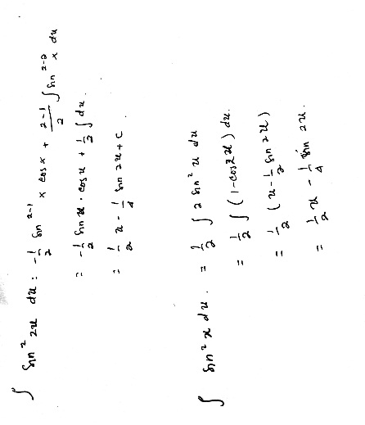 | 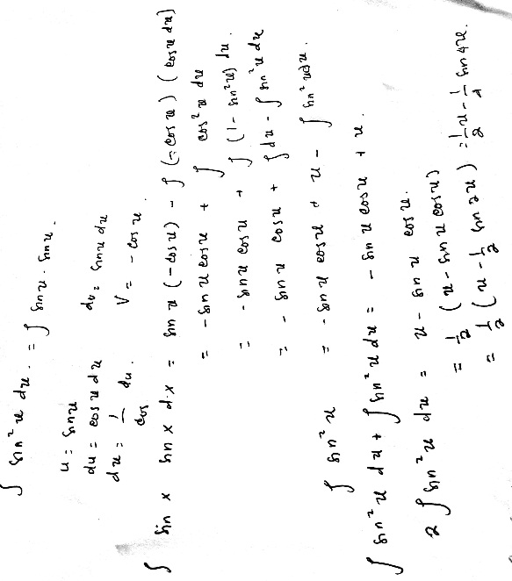
Gambar 3.4 Tes tulis berpikir kreatif olehsubjek EP pada nomer 2

Berdasarkan hasil tes tulis berpikir kreatif, subjek EP pada permasalahan tahEPan fluency, kreatif dikarenakan subjek EP mampu memberikan lebih dari satu dalam menyelesaikan persoalan dengan tepat. Hal ini dapat terlihat dari jawaban yang diberikan benar dan pada saat wawancara yang mengopinikan tentang bentuk lain dari rumus trigonometri. Sedangkan, pada tahap flexibility, kreatif dapat ditunjukkan dengan subjek EP mampu menyelesaikaan soal dengan beragam jawaban yang tepat serta pada tahp originality yang mamapu memberikan jawaban yang berbeda dari lainnnya. Hal ini diperkuat dari hasil wawancara subjek EP yang mnyatakan bahwa subjek paham dengan betul materi yang selama ini diajarkan dan menggunakannya dalam mengajari teman. Kesimpulan yang dapat diambil bahwa subjek EP sudah memenuhi kreatifitasfluency,flexibility, dan originality.

Grafik 3.1Hasil Berpikir Kreatif Peserta Didik Introvert memiliki pekerjaan dalam menyelesaikan soal

Berdasarkan hasil berpikir kreatif peserta didik introvert memiliki pekerjaan dalam menyelesaikan soal dapat disimpulkan bahwa, subjek sudah kreatif hal ini dikarenakan jika dilihat dari hasil pengerjaan soal, subjek dapat menyelesaikan soal dengan benar, berarti sudah memenuhi tahap fluency. Selanjutnya sudah pada tahap flexibility dan originality. Hal ini terlihat dari cara penjelasan serta cara jawab soal yang runtut serta jelas dan berbeda dari teman lainnya. Hal ini dibuktikan dengan penjelasan subjek pada saat wawancara yang sangat memahamisoal dan materi yang diberikan. Jika ditinjau dari pekerjaannya, menunjukkan bahwa pekerjaan yang dimiliki subjek sangat membantu adanya pengembangan berpikir kreatif mahasiswa serta minat belajar mahasiswa yang mana menuntut mahasiswa sering melakukan drill dalam menyelesaikan berbagai soal. Hal ini sesuai dengan hasil penelitian Fadillah, A. (2016) perbedaan kemampuan berpikir kreatif matematis siswa yang diberi pembelajaran problem solving dengan siswa yang diberi pembelajaran konvensional. Hal ini menunjukkan bahwa efek drill yang dilakukan pada saat pembelajaran problem solving. Pada penelitian Tambunan, N. (2016) yang menyatakan bahwa terdapat pengaruh interaksi yang signifikan strategi pembelajaran dan minat belajar siswa terhadap kemampuan berpikir kreatif matematis siswa pada mata pelajaran matematika.

D. Berpikir Kreatif Peserta Didik Introvert tidak memiliki pekerjaan dalam menyelesaikan soal
Berdasarkan hasil tes MBPTI dan hasil soal pemecahan masalah matematika yang telah dikumpulkan mahasiswa dengan kepribadian introvert yang tidak memiliki pekerjaan maka subjek yang terpilih, yaitu ACA dan UCI.
- Subjek ACA mampu menyelesaiakan dua soal. Berdasarkan data yang didapatkan ACA dapat menyelesaikan kedua persoalan tersebut dengan benar bahkan pada nomer 2, ACA dapat memberikan lebih dari satu penyelesaian soal. Berikut adalah hasil bepikir kreatif siswa dalam pemecahan masalah subjek ACA pada soal nomer satu pada gambar 1 dan pada soal nomer dua pada gambar 2.

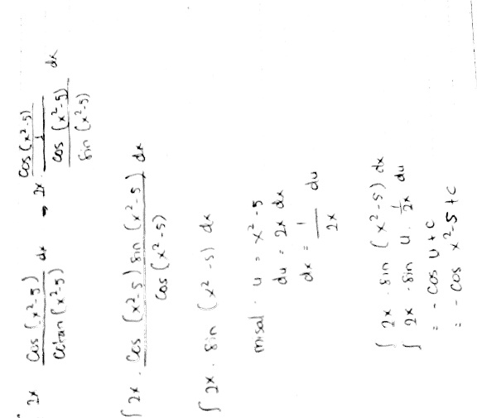 | 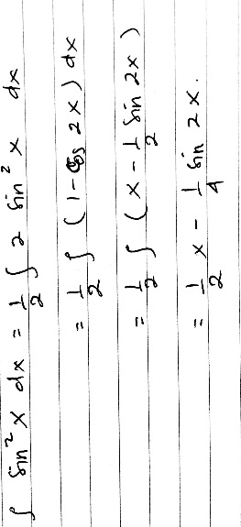  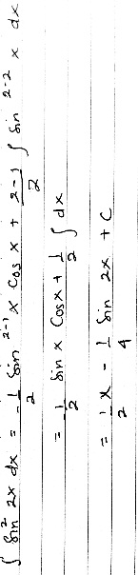
Gambar 4.1 Tes tulis berpikir kreatif oleh subjek ACA pada nomer 1 | Gambar 4.2 Tes tulis berpikir kreatif oleh subjek ACA pada nomer 2

Berdasarkan hasil tes tulis berpikir kreatif, pada tahapan fluency, kreatif dikarenakan subjek ACA mampu memberikan penyelesaian soal dengan benar. Selanjutnya, pada tahapan flexibility, dikatakan kreatif dikarenakan subjek ACA dapat memberikan jawaban lebih dari satu dengan benar. Selanjutnya pada tahapan originality, kreatif dikarenakan subjek ACA menyelesaikan permasalahan yang berbeda dari teman lain dengan benar. Hal ini diperkuat denga hasil wawancara bahwasanya ACA memahami materi ini dengan baik. Dan mencoba mengerjakannya berdasarkan materi yabg telah diajarkan. Sehingga dapat disimpulkan bahwa ACA memenuhi kriteria fluency, flexibility, dan originality.

- Subjek UCI mampu menyelesaiakan dua soal. Dari kedua penyelesaian tersebut ia sudah mampu menyelesaiakan penyelesaian dengan jawaban yang benar, akan tetapi belum mampu memberikan alternatif penyelesaian soal yang lain. Hasil bepikir kreatif siswa dalam pemecahan masalah subjek UCI pada soal nomer satu pada gambar 3 dan pada soal nomer dua pada gambar 4.

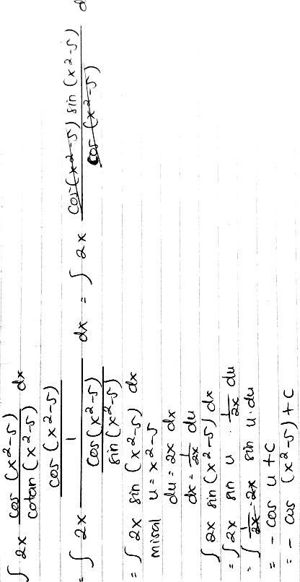 | 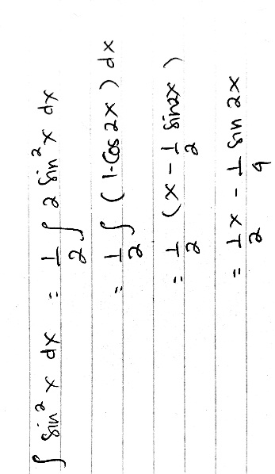
Gambar 4.3 Tes tulis berpikir kreatif oleh subjek UCI pada nomer 1 | Gambar 4.4 Tes tulis berpikir kreatif oleh subjek UCI pada nomer 2

Berdasarkan hasil tes tulis berpikir kreatif,subjek UCI pada permasalahan tahapan fluency, sudah kreatif, hal ini dapat dilihat dari hasil menyelesaikan soal UCI yang sdh benar. Sedangkan, pada tahapan flexibility, belum kreatif hal inidapat dilihat dari hasil penyelesaian soal yang belum beragam. Selanjutnya pada tahapan originality,kurang kreatif dikarenakan subjek UCI mampu menyelsaikan masalah yang sama dengan teman lain dengan jawaban benar. Hal ini sejalan dengan hasil wawancara UCI yang mengatakan bahwa telah dapat mengerjakan persoalan yang ada akan tetapi subjek belum dapat memberikan alternatif jawaban karena kurang pahamnya subjek bahwa dapat menyelesaiakan persoalan tersebut dengan rumus integral yang lain. Sehingga dapat disimpulkan bahwa, UCI hanya mampu memenuhi kreatifitas pada fluency
.

Grafik 4.1 Hasil Berpikir Kreatif Peserta Didik Introvert tidak memiliki pekerjaan dalam menyelesaikan soal

Berdasarkan hasil berpikir kreatif peserta didik introvert tidak memiliki pekerjaan dalam menyelesaikan soal dapat disimpulkan kurang kreatif hal ini dikarenkan subjek sudah pada tahap fluency, dapat dilihat dari dapat menyelesaikan persoalan matematika dengan benar. Akan tetapi pada tahap flexibility dan originality hal ini dikarenkan subjek pada beberapa materi ada yang kurang paham. Ketika ditanya berkaitan dengan tidak adanya pekerjaan yang dimiliki subjek dan dikaitkan dengan lebih bnayaknya waktu yang dapat digunakan untuk belajar subjek menanggapinya dengan kurangnya minat karena kelamaan tidak belajar bersama, yang dikarenkan covid. Hal ini tidak sejalan dengan penelitian Nasution, P. R. (2017) yang menyatakan bahwa kemandirian belajar siswa dapat meningkatkan berpikir kreatif siswa

KESIMPULAN DAN SARAN (5%)
Sehingga dapat disimpulkan secara keseluruhan Berpikir kreatif ekstrovert mempunyai pekerjaan dalam pemecahan masalah, sudah mampu memenuhi kreteria fluency, flexibility dan originality. Sedangkan, estrovert yang tidak memiliki pekerjaan belum mampu memenuhi kreteria flexibility dan originality. Selanjutnya berpikir kreatif introvert yang memiliki pekerjaan dalam pemecahan masalah, sudah memenuhi kreatifitas fluency, flexibility, dan originality. Sedangkan berpikir kreatif introvert tidak memiliki pekerjaan dalam pemecahan masalah, sudah mampu memenuhi kreatifitas fluency. Namun, belum dapat memenuhi kriterian pada tahap flexibility dan originality.

DAFTAR PUSTAKA
Abdurrozak, R., & Jayadinata, A. K. (2016). Pengaruh Model Problem Based Learning Terhadap Kemampuan Berpikir Kreatif Siswa. Jurnal Pena Ilmiah, 1(1), 871-880.
Arends. (2008). Learning to Teach-Belajar untuk Mengajar Terjemahan Soetjipto. Pustaka pelajar: Yogyakarta.
Badan Standar Nasional Pendidikan. (2006). Dokumen standar kompetensi lulusan. Jakarta: Badan Standar Nasional Pendidikan.
Budiarti, M. I. E., & Ruslan, M. (2018, January). Critical Thinking of Extrovert Girls in Problem Solving. In University of Muhammadiyah Malang's 1st International Conference of Mathematics Education (INCOMED 2017). Atlantis Press.
Fadillah, A. (2016). Pengaruh pembelajaran problem solving terhadap kemampuan berpikir kreatif matematis siswa. Fibonacci: Jurnal Pendidikan Matematika Dan Matematika, 2(1), 1-8.
Hasanah, N., Mardiyana, M., & Sutrima, S. (2013). Analisis proses berpikir siswa dalam memecahkan masalah matematika ditinjau dari tipe kepribadian extrovert-introvert dan gender. Jurnal Pembelajaran Matematika, 1(4).
Huludu, S. (2013). BESKRIPSI KEMAMPUAN BERPIKIR KREATIF MATEMATIKA SISWA KELAS XI IPA PADA MATERI PELUANG DI SMA NEGERI I SUWAWA. Skripsi, 1(411409106).
Irawan, D. (2015). Analisis kemampuan berpikir kreatif matematis dan kemandirian melalui pembelajaran model 4K ditinjau dari gaya belajar siswa kelas VII (Doctoral dissertation, UNIVERSITAS NEGERI SEMARANG).
Ismayani, A. (2016). Pengaruh penerapan STEM project-based learning terhadap kreativitas matematis siswa SMK. Indonesian Digital Journal of Mathematics and Education, 3(4), 264-272.

Marcia, dkk. (2010). Cross-National Patterns of Gender Differences in Mathematics: A Meta-Analysis. American Psychological Association 2010, Vol. 136, No. 1
Moma, L. (2016). Pengembangan Instrumen Kemampuan Berpikir Kreatif Matematis Untuk Siswa SMP. Delta-Pi: Jurnal Matematika dan Pendidikan Matematika, 4(1).
Nasution, P. R. (2017). Perbedaan Peningkatan Kemampuan Berpikir Kreatif Matematis dan Kemandirian Belajar Siswa pada Pembelajaran Berbasis Masalah dan Pembelajaran Konvensional di SMPN 4 Padangsidimpuan. Jurnal Paidagogeo, 2(1), 46-62.
Purba, N. E., Surya, E., Syahputra, E., & Medan, P. U. (2017). Analisis kemampuan berpikir kreatif siswa melalui pemecahan masalah pada materi fpb dan kpk. PPs Unimed Medan, Sumatera Utara. Indonesia.
Rasiman, R. (2015). LEVELING OF STUDENTS’CRITICAL ABILITY IN SOLVING MATHEMATICS PROBLEM BASED ON GENDER DIFFERENCES. Leveling of Students Critical Thfuking Abilities in Mathematics Problem Solving in Line with Gender Differences, 3(4), 307-318.
SIDU, R. B. (2014). " Deskripsi Kemampuan Berpikir Kreatif Matematika Siswa pada Soal Open-Ended dalam Materi Sistem Persamaan Linier Dua Variabel'. Skripsi, 1(411409003).
Sunaryo, Y. (2014). Model pembelajaran berbasis masalah untuk meningkatkan kemampuan berpikir kritis dan kreatif matematik siswa sma di kota tasikmalaya. Jurnal pendidikan dan keguruan, 1(2), 209679.
Tambunan, N. (2016). Pengaruh strategi pembelajaran dan minat belajar terhadap kemampuan berpikir kreatif matematis siswa. Formatif: Jurnal Ilmiah Pendidikan MIPA, 6(3).
Yuliana, E. (2015). Pengembangan Soal Open Ended pada Pembelajaran Matematika untuk Mengidentifikasi Kemampuan Berfikir Kreatif Siswa. In Prosiding Seminar Nasional Pendidikan Matematika (SNAPTIKA).

